Консультация для родителей
«Физическая активность в период самоизоляции»
Мы все очень любим своих детей, но, во время самоизоляции, именно на родителей приходится самая огромная нагрузка! Ведь вы всегда должны быть наготове. А в голове у вас должно быть море идей, чем увлечь, занять, отвлечь ваше чадо, не прибегая при этом к мультфильмам, ТВ и прочим гаджетам.
На карантине у детей и взрослых резко сократилась двигательная активность. Нет привычного пути на работу и в детсад, прогулки пришлось отменить (тем семьям, которые живут в многоквартирных домах). А ведь для дошкольника – это принципиально значимое времяпрепровождение. Так как же повысить двигательную активность в домашних условиях?
В первую очередь, надо помнить о технике безопасности: обратите внимание, как расставлена мебель, раздвиньте её, освободив пространство (если возможно), чтобы избежать травм.
К примеру, сделайте с ребёнком «Зверобику». Вы воображаете, что попали в Африку, или в зоопарк, или на северный полюс (и т.д.), видите зверей и повторяете их движения. Можно найти в интернете готовую музыку для «Зверобики», в этом случае ребёнок сам Вам всё покажет, так как эту зарядку мы с детьми неоднократно выполняли в детском саду.
Можно придумать целостный сюжет, например, «Поход», «Путешествие в космос», «Моряки», «В гости к лесным зверям» и т.д. или организовать миниквест.
Сейчас существует множество видеороликов физкультминуток и мультзарядок для дошкольников, которые так же можно без труда найти в сети интернет.
Предложите детям поиграть в твистер, прятки, построить полосу препятствий из диванных подушек, пособирать различные предметы (пуговицы, лоскутки ткани, карандаши и т.п.) пальцами ног, сделать массаж, поиграть в аэробол (дуть на обёртки от конфет, шарики из салфеток).
Подобная активность – это возможность для ребёнка подвигаться, реализовать свою потребность в движении.
На фоне пандемии коронавируса не забывайте о правильном полноценном питании (исключая фастфуд), питьевом режиме.
По окончании карантина вместе с ребёнком сделайте альбом «Как я провёл карантин».
Чем бы вы не занимались, желаю вам приятного совместного время препровождения!
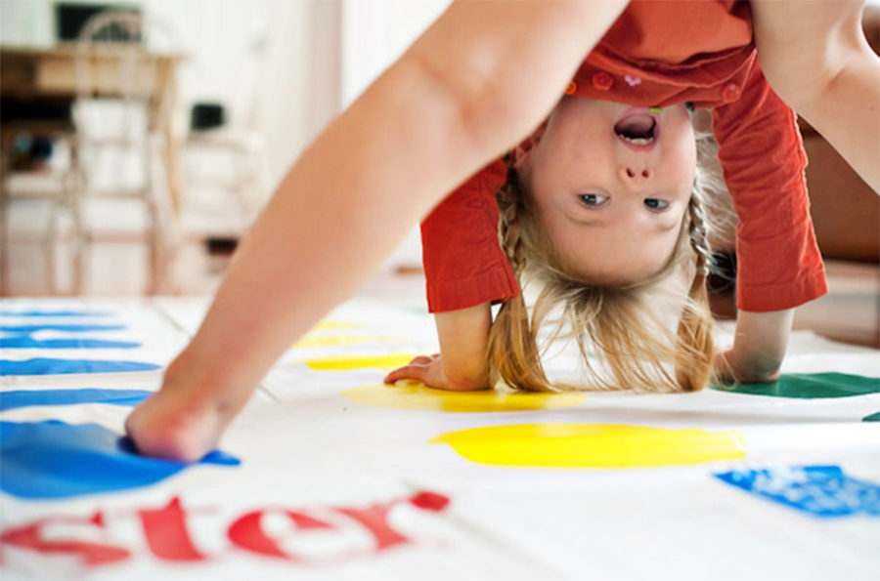

Материал подготовила: Афонасьева Елена Владимировна, инструктор по физической культуре МАУ ДО «Детский сад Солнышко» п.Туртас Уватского муниципального района

